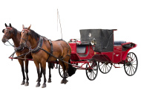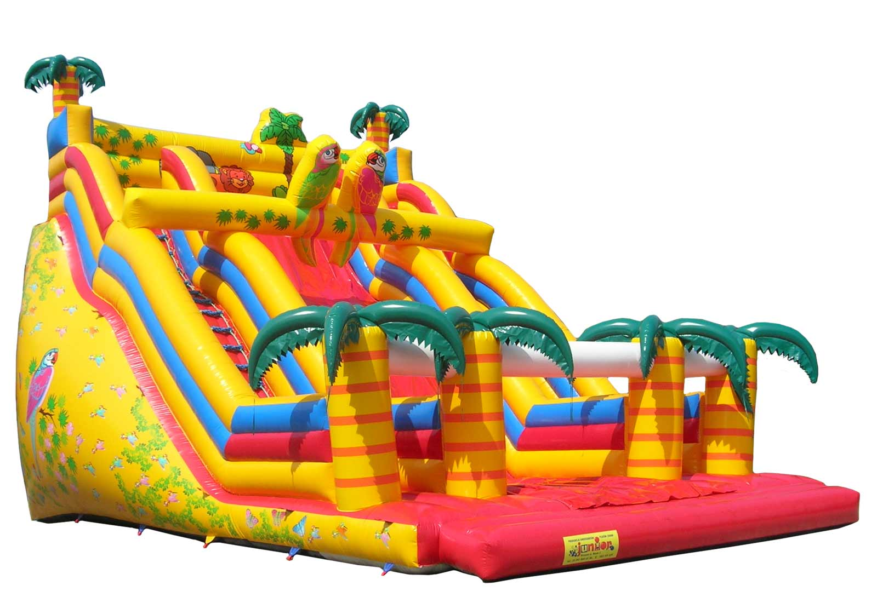

**W programie**:

* **Występy artystyczne dzieci z Publicznej Szkoły Podstawowej w Łopienniku Nadrzecznym;**
* **Pokazy straży pożarnej i ratownictwa;**
* **Dmuchane zamki i zjeżdżalnie, malowanie twarzy, balony;**

**W sprzedaży: pieczone kiełbaski, popcorn, lody, ciasta, napoje.**

Pod hasłem

Zaprasza na:

**Amfiteatr**